高二年级物理期末考试试题
分数100分 时间100分钟
一、选择题 （每题3分、共30分）
1、下列现象中，属于光的衍射的是( )
A．雨后天空出现彩虹 B．通过一个狭缝观察日光灯可看到彩色条纹
C．海市蜃楼现象 D．日光照射在肥皂膜上出现彩色条纹
2、一质点做简谐运动的振动图像如图所示，在0.8s到1.2s 这段时间内，则说法正确的是（ ）
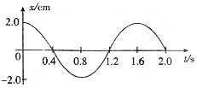
A．质点的动能逐渐减小，加速度逐渐减小
B．质点的动能逐渐增大，加速度逐渐减小
C．质点的动能逐渐增大，加速度逐渐增大
D．质点的动能逐渐减小，加速度逐渐增大
3、右图为一在水平方向传播的简谐波，已知此时质点Ｆ向下运动，则以下说法正确的是（ ）
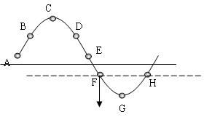
Ａ．波向右传播
Ｂ．质点Ｈ与Ｆ的运动方向相同
Ｃ．质点Ｃ比Ｂ先回到平衡位置
Ｄ．此时质点Ｃ的加速度为０
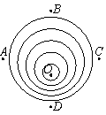
4、如图所示，一产生机械波的波源O正在做匀速直线运动，图中的若干个圆环表示同一时刻的波峰分布，为了使静止的频率传感器能接收到波的频率最高，则应该把传感器放在（ ）
A．A点 B．B点 C．D点 D．C点
5、一列波从一种介质进入另一种介质时，下列说法正确的是 （ ）
A．频率发生变化，波长和波速不发生变化
B．波长发生变化，频率和波速不发生变化
C．波速发生变化，频率和波长不发生变化
D．波长和波速发生变化，频率不发生变化
6、如图所示，LC振荡电路的导线及自感线圈的电阻忽略不计，某瞬间回路中电流方向如箭头所示，且此时电容器的极板A带正电荷，则该瞬间：( )
A．电流i正在增大，线圈L中的磁场能也正在增大
i
+
-
A
B
C
L
B．电容器两极板间电压正在增大
C．电容器带电量正在减小
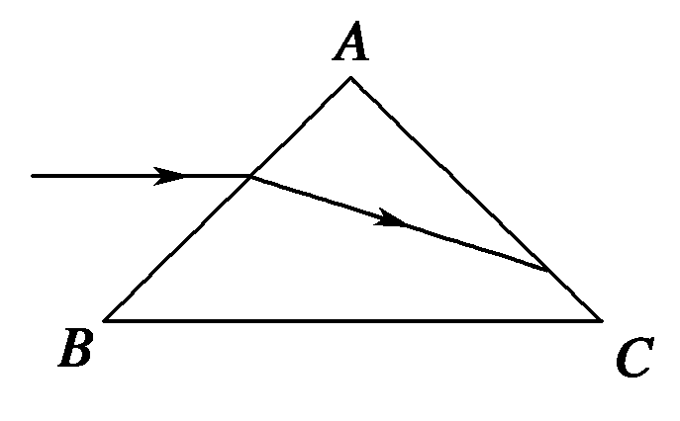
D．线圈中电流产生的磁场的磁感应强度正在增强
7、如图所示，一个三棱镜的截面为等腰直角△ABC，∠A为直角。此截面所在平面内的光线沿平行于BC边的方向射到AB边，进入棱镜后直接射到AC边上，并刚好能发生全反射。该棱镜材料的折射率为( )
A. B.
C. D.
8、先后用两种不同的单色光，在相同的条件下用同双缝干涉装置做实验，在屏幕上相邻的两条亮纹间距不同，其中间距较大的那种单色光，比另一种单色光（ ）
A、在真空中的波长较短 B、在玻璃中传播的速度较大
C、在玻璃中传播时，玻璃对其折射率较大 D、其在空气中传播速度大

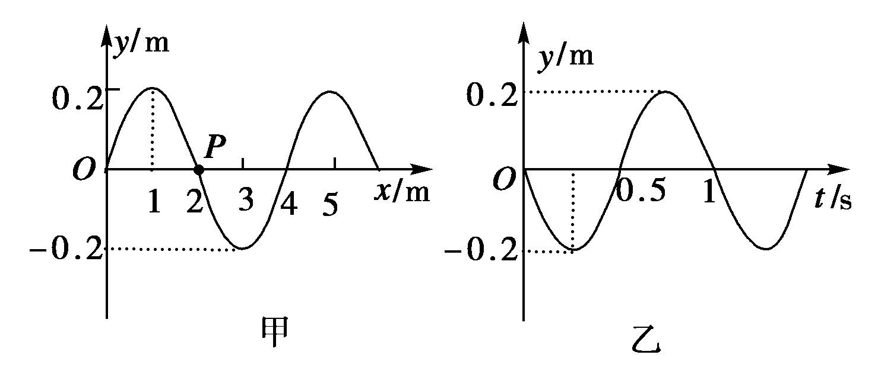
9、如下图所示，甲为沿x轴传播的一列简谐横波在t＝0时刻的波动图象，乙图为参与波动质点P的振动图象，则下列判断正确的是( )
A．该波的传播速率为4 m/s
B．该波的传播方向沿x轴正方向
C．经过0.5 s时间，质点P沿波的传播方向向前传播2 m
D．该波在传播过程中若遇到8 m的障碍物，能发生明显衍射现象
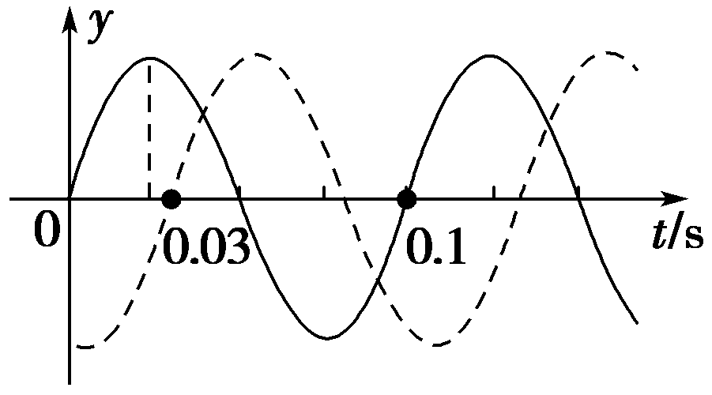
10．一列简谐横波沿直线传播，该直线上的a、b两点相距4.42 m．图中实、虚两条曲线分别表示平衡位置在a、b两点处质点的振动曲线．由此可知( )
A．此列波的频率一定是10 Hz
B．此列波的波长一定是0.1 m
C．此列波的传播速度一定是34 m/s
D．a点一定比b点距波源近
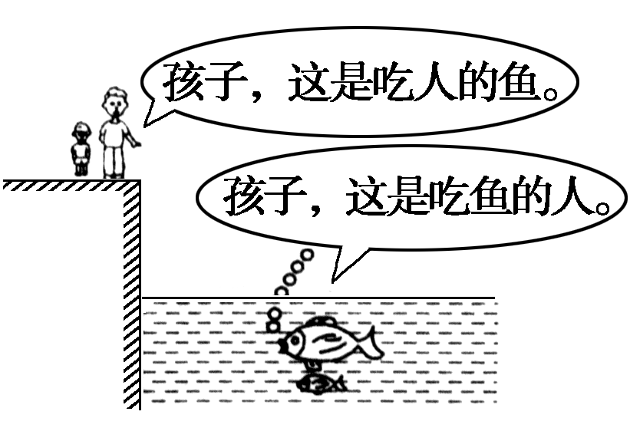
二：多选题：(每题4分，共16分)
11、根据图中的漫画，判断下列说法中正确的是( )
A．人看到的是鱼的实像，位置变浅了些
B．人看到的是鱼的虚像，位置变浅了些
C．鱼看到的是人的实像，位置偏低了些
D．鱼看到的是人的虚像，位置偏高了些
12、在双缝干涉实验中，双缝到光屏上的P点的距离之差 $Δx=0\text{.}6μm$，若分别用频率为
$f_{1}=5\text{.}0×{\text{10}}^{\text{14}}\text{Hz}{和f}_{2}=7\text{.}5×{\text{10}}^{\text{14}}\text{Hz}$的单色光垂直照射双缝，则P点出现明、暗条纹
的情况是( )
A、用频率$f_{1}$单色光照射时， 出现明条纹
B、用频率$f_{2}$的单色光照射时， 出现暗条纹
C、用频率$f_{2}$的单色光照射时， 出现明条纹
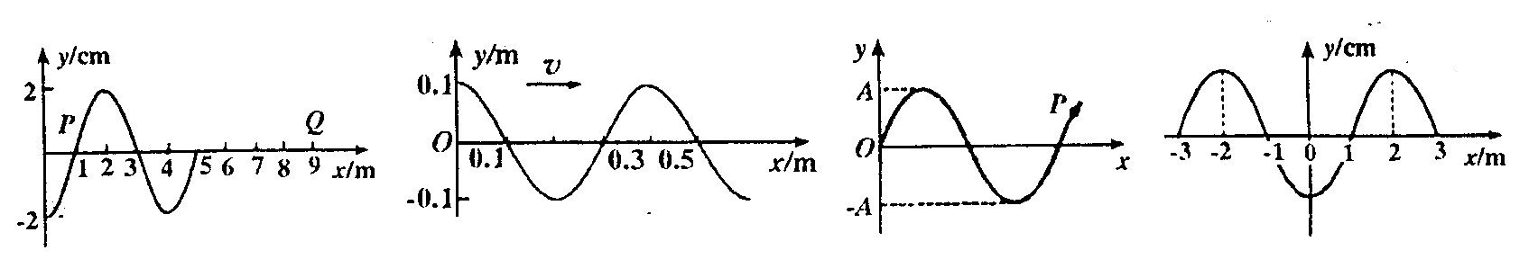
D、用频率$f_{1}$单色光照射时， 出现暗条纹
13、一列简谐横波波沿X轴正方向传播，在T=0时刻波形如图所示。已知这列波在P点依次出现两个波峰的时间间隔为0.4s，以下说法正确的是（ ）
A、这列波的波长是5m。
B、这列波的速度是10 m /s
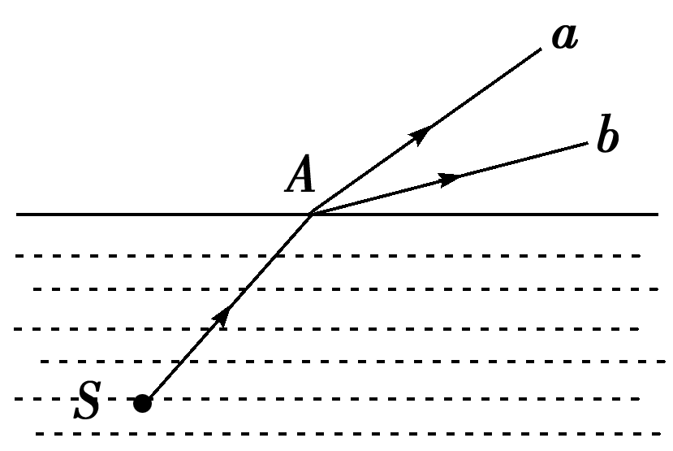
C、质点Q需要再经过0.7s，才能第一次到达波峰处
D、质点Q达到波峰时，质点P也恰好达到波峰处
14、如下左图所示，水下光源S向水面A点发射一束复色光线，折射光线分成a，b两束，则下列说法正确的是( )
A．在水中a光的速度比b光的速度大
B．通过同一个单缝发生衍射时，b光中央条纹比a光中央条纹宽
C．若a、b两种单色光由水中射向空气时， a光的临界角较小

D．用同一双缝干涉实验装置做实验，a光的干涉条纹间距大于b光的干涉条纹间距
三、实验题（ 每题4 分，共8分）
15、在观察光的双缝干涉现象的实验中：
(1)、将激光束照在如图乙所示的双缝上，在光屏上观察到的现象是图甲中的________。
(2)、换用间隙更小的双缝，保持双缝到光屏的距离不变，在光屏上观察到的条纹宽度将_______保持双缝间隙不变，减小光屏到双缝的距离，在光屏上观察到的条纹宽度将________(以均选填“变宽”、“变窄”或“不变”)。
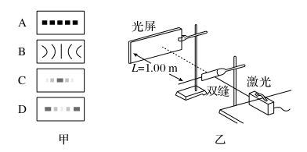
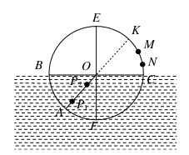
16、 某研究小组的同学设计了一个测量液体折射率的仪器,如图所示。在一圆盘上,过其圆心O作两条互相垂直的直径BC、EF,在半径OA上,垂直盘面插下两枚大头针P₁、P₂并保持P₁、P₂位置不变,每次测量时让圆盘的下半部分竖直浸入液体中,而且总使得液面与直径BC相平,EF作为界面的法线,而后在图中右上方区域观察P₁、P₂的像,并在圆周上插上大头针M,使M正好挡住P₁、P₂,同学们通过计算,预先在圆周EC部分刻好了折射率的值,这样只要根据M所插的位置,就可直接读出液体折射率的值,则：
①若∠AOF=30°,OM与OC的夹角为30°,则M处所对应的折射率的值为 。
②图中M、N两位置哪一处所对应的折射率值大? 答： 。
③作AO的延长线交圆周于K, K处所对应的折射率值应为
④ 是否可能有某种液体，在KC部分观察不到大头针P₁、P₂的像。答： 。

四、填空题（本题共4小题，共12分．《3—4》或《3—5》任选一个完成）
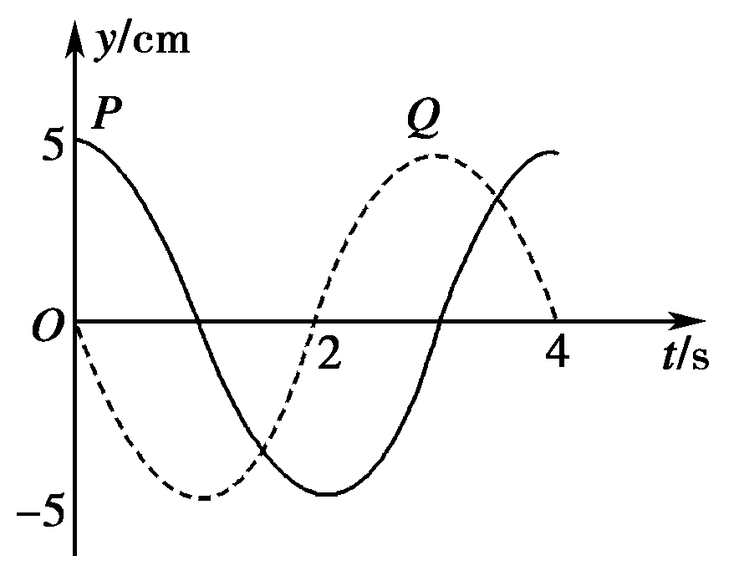
《选修3—4 》
17、．（4分）P、Q是一列简谐横波中的质点，相距30m，各自的振动图象如 图所示．
(1)、此列波的频率f＝________Hz.
(2)、如果P比Q离波源近，且P与Q间距离小于1个波长，
那么波长λ＝________m，波速v＝________m/s.
(3)、如果P比Q离波源远，那么波长λ＝________.
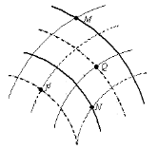
18、(2分)两个单摆的摆长之比为1∶2．摆球质量之比为4∶5 最大摆角之比为3∶2．它们在同一地点做简简运动，则它们的频率之比为 ，
19、（3分）两列波源振动情况完全相同的相干波在同一水平面上传播，两列波的 振幅均为A，某时刻它们的波峰、波谷位置如图所示。回答下列问题：
①、在图中标出的M、N、P、Q四点中，振动增强的点是 ；
振动减弱的点是 ；
②、由图中时刻经1/4周期时，质点M相对平衡位置的位移是 。
20． （3分）某防空雷达发射的电磁波频率为f＝3×10³MHz，屏幕上尖形波显示， 从发射到接收经历时间Δt＝0.4ms，那么被监视的目标到雷达的距离为________km.。
该雷达发出的电磁波的波长为__ ______m.
《 选修3—5 》
17、完成下列核反应方程，并指出其中哪个是发现质子的核反应方程，哪个是发现中子的核反应方程。
① ${}_{7}^{\text{14}}{}$N+${}_{0}^{1}{}$n →${}_{6}^{\text{14}}{}$C+
② ${}_{7}^{\text{14}}{}$N+${}_{2}^{4}{}$He →${}_{8}^{\text{17}}{}$O+
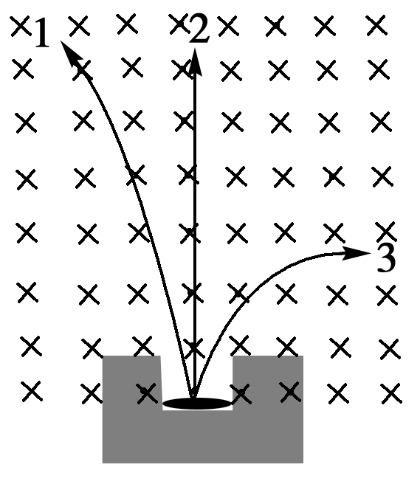
③ ${}_{5}^{\text{10}}{}$B+${}_{0}^{1}{}$n → + ${}_{2}^{4}{}$He
④ ${}_{4}^{9}{}$Be+${}_{2}^{4}{}$He → +${}_{0}^{1}{}$n

18、 已知钍234的半衰期是24天，2g钍经过120天后还剩 g
19、在贝克勒尔发现天然放射现象后，人们对三种放射线的性质进行了深入研究，右图为三种射线在同一磁场中的运动轨迹，判断射线名称：
则1为
2为 3为
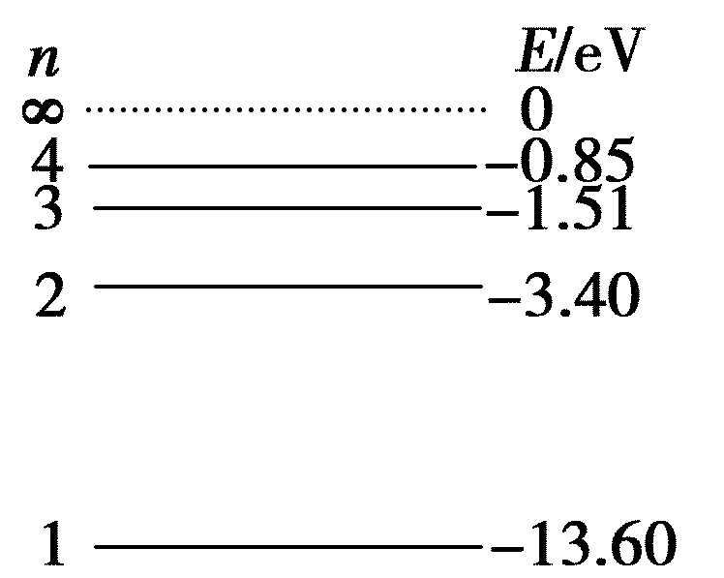
20、一群氢原子处于量子数n＝4的能级状态，氢原子的能级图如图所示， 则：氢原子可能发射 种频率的光子..
氢原子由量子数n＝4的能级跃迁到 n＝2的能级时辐射光子的
能量是 电子伏.

五、计算题(本题共3小题，共3 4 分，解答时须写出必要的文字说明、方程式和重要的演算步骤 ，只写出最后答案的不能得分。 数值计算的题,答案中必须明确写出数值和单位)
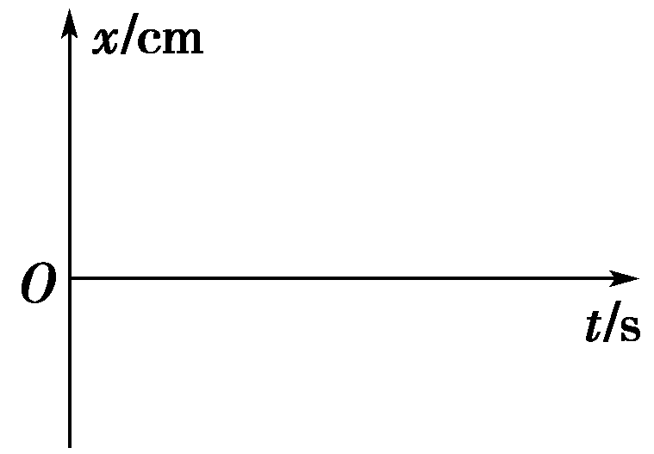
21、（9分）有一弹簧振子在水平方向上的BC之间做简谐运动，已知BC间的距离为20 cm，振子在2 s内完成了10次全振动．若从某时刻振子经过平衡位置时开始计时(t＝0)，经过周期振子有正向最大加速度．
(1)、求振子的振幅和周期；
(2)、在图中作出该振子的位移－时间图象；
(3)、写出振子的振动表达式．

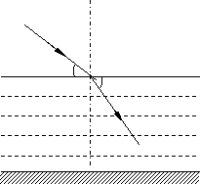
22、(8 分)如图所示，某透明液体深1m，一束与水平面成30⁰角的光线 从空气照向该液体，进入该液体的光线与水平面的夹角为60⁰。（已知光在真空中的光速为C）。试求：
（1）该液体的折射率？
（2）进入液体的光线经多长时间可以照到底面?

《3—4》或《3—5》任选一个完成
《选修3—4》
23、（(1)、（7分）如图甲所示为一列沿x轴传播的简谐横波在t ＝0.2 s时刻的波形图，乙图是这列波中质点B的振动图象，由图可知，
①、这列简谐波波速为多少？ 传播方向如何？
②、质点B在图示时刻之后的1 s之内通过的路程为为多少？
③、画出t ＝0.3 s时的波形图？
．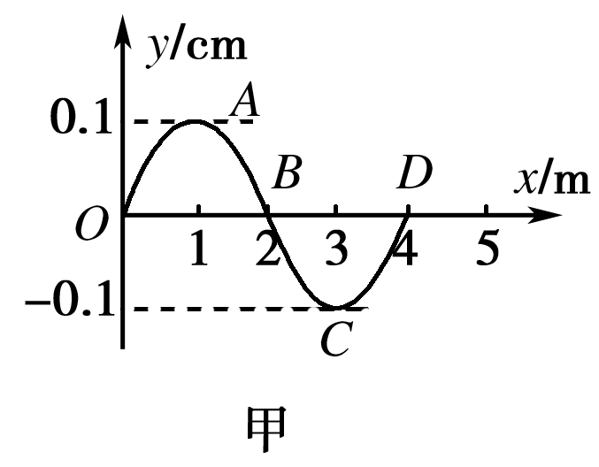 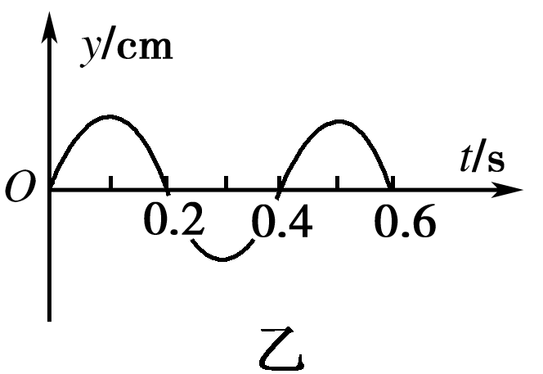

(2)、（10分）如图所示，截面为直角三角形ABC，∠B＝30°，斜边AB＝a.棱镜材料的折射率为，n＝.在此截面所在的平面内，一条光线在距A点为处的M点垂直AC射入棱镜，不考虑光线沿原路返回的情况，光线从玻璃砖的BC边射出．求：
①、画出光路图
②、光从棱镜射出时的折射角？；
③、光从棱镜射出时的射出点距B多远？．
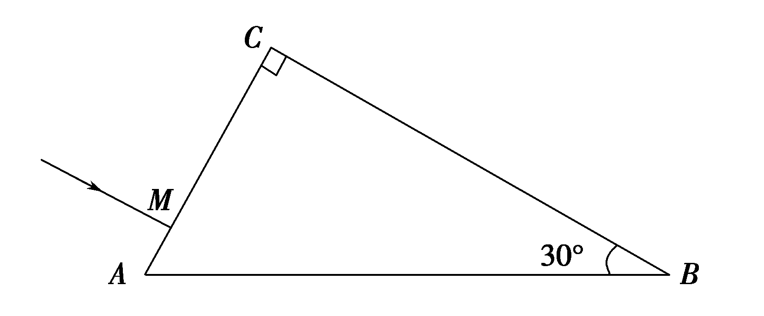

《选修3—5》

23、 (1)、（7分）已知镭的原子序数是88，原子核质量数是226。试问：
①、镭核中有几个质子？几个中子？
②、若镭原子呈中性，它核外有几个电子？
④、是镭的一种同位素，让和以相同速度垂直射入磁应强度为B的匀 强磁场中，它们运动的轨道半径之比是多少？

( 2 )、（10分）一个连同装备共有100kg的航天员，脱离宇宙飞船后，在离飞船45 m位置与飞船处于相对静止的状态，装备中有一个高压贮氧筒，能以50m/s速度喷出气体。
①、航天员为了能在10min时间内返回飞船，估算他需要在开始返回的瞬间一次性向后喷出多少气体？
②、假设他在开始返回的瞬时释放0.1 kg的氧气，估算则他需要多长时间返回宇宙飞船？ 返回宇宙飞船这段时间需要呼吸多少氧气？
（.宇航员呼吸的耗氧率为2.5×10^{－4} kg/s，）

高二物理答案
题号 | 1 | 2 | 3 | 4 | 5 | 6 | 7 | 8
答案 | B | C | C | C | D | B | A | B
题号 | 9 | 10 | 11 | 12 | 13 | 14
答案 | A | A | BD | AC | BCD | AD
三．实验题、（每题4分，共24分）
15、A 变宽 变窄
16、 N 1 有
四．填空题、《选修3—4》

17. (1)0.25 (2)40 10 (3)m (n＝0,1,2,3…)

18.

19 M P 、 N Q .

20 6X10⁴ 、 0.1 。

《选修3—5》
17、 ${}_{7}^{\text{14}}{}N+{}_{0}^{1}{}n→{}_{6}^{\text{14}}{}c+{}_{1}^{1}{}H$（发现质子的核反应）
${}_{7}^{\text{14}}{}N+{}_{2}^{4}{}\text{He}→{}_{8}^{\text{17}}{}O+{}_{1}^{1}{}H$
${}_{5}^{\text{10}}{}B+{}_{0}^{1}{}n→{}_{6}^{\text{14}}{}c+{}_{2}^{4}{}\text{He}$
${}_{4}^{9}{}\text{Be}+{}_{2}^{4}{}\text{He}→{}_{6}^{\text{12}}{}c+{}_{0}^{1}{}n$ （发现中子的核反应）

18、 1/16
19. α射线 β射线 γ射线
20 6 、 2.55

五、计算题：

21、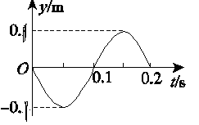A=10cm
T=0.2S
x＝-10sin 10∏t(cm)

22、【解析】（1）因为入射角
折射角 r=90⁰-60⁰= 30⁰
所以$n=\frac{\text{sin}\text{60}}{\text{sin}\text{30}}=\sqrt{3}$
（2）光在液体中传播的速度时:
位移$s=\frac{h}{\text{cos}\text{30}}=\frac{2}{\sqrt{3}}$ m
速度$v=\sqrt{3}∗{\text{10}}^{8}$ m/s
所以: $t=\frac{s}{v}=\frac{2}{3}∗{\text{10}}^{−8}s$ s

23(1)
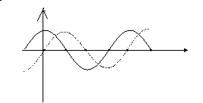
（1）、沿-x方向v＝＝10m/s
（2）s=1cm
(2)、①由图可知光线在N点的入射角θ＝60°，设发生全反射的临界角为θ_{C}，则sin θ_{C}＝，得θ_{C}＝45°.
②由①可知，光在N点全反射，∠PNQ＝30°，故光在P点的入射角为30°
设在P点的折射角为θ₁，有＝n＝ θ₁＝45°.
由几何关系知AN＝，NB＝，QB＝【来.源：全,品…中&高*考*网】
在三角形QPB中有cos 30°＝，故PB＝＝a.
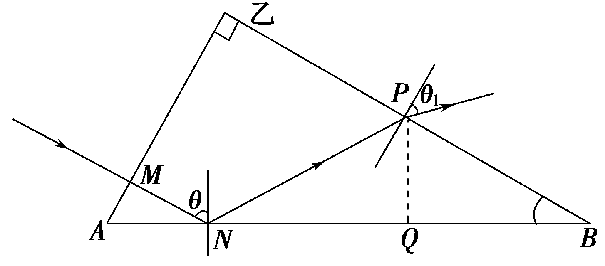
【答案】 (1)ABDE (2)①45° ②a

《选修3—5》
(1)镭核中的质子数等于其原子序数，故质子数为88，中子数N等于原子核的质量数A与质子数之差，即N=A-Z=226-88=138.
(2)镭核所带电荷量
Q=Ze=88×1.6×10⁻¹⁹C=1.41×10⁻¹⁷C.
(3)核外电子数等于核电荷数，故核外电子数为88.
(4)带电粒子在匀强磁场中做匀速圆周运动的向心力为洛伦兹力，故有
Bqv=m.
两种同位素具有相同的核电荷数，但质量数不同，故=.
答案：(1)88 138 (2)1.41×10⁻¹⁷C (3)88 (4)113∶114

（2）宇航员放出气体前后动量守恒：约为Mv=m50

$\begin{aligned}v=\frac{\text{45}}{\text{10}∗\text{60}}=\frac{3}{\text{40}}m/s \\ \text{100}∗\frac{3}{\text{40}}=\text{50}∗m_{0} \\ m_{0}=0\text{.}\text{15}\text{kg} \\ \\ \end{aligned}$ （2）
- $$\begin{aligned}\text{100}v=0\text{.}1∗\text{50} \\ v=\frac{5}{1\text{.}\text{00}}=0\text{.}\text{05}m/s \\ t=\frac{\text{45}}{0\text{.}\text{05}}=\text{900}s \\ m=\text{900}∗2\text{.}5∗{\text{10}}^{4}=0\text{.}\text{225}\text{kg}\end{aligned}$$

